BUKU CATATAN
KONSULTASI TUGAS AKHIR
ARAHAN, BIMBINGAN, BANTUAN TEKNIS
PROGRAM DIPLOMA 3

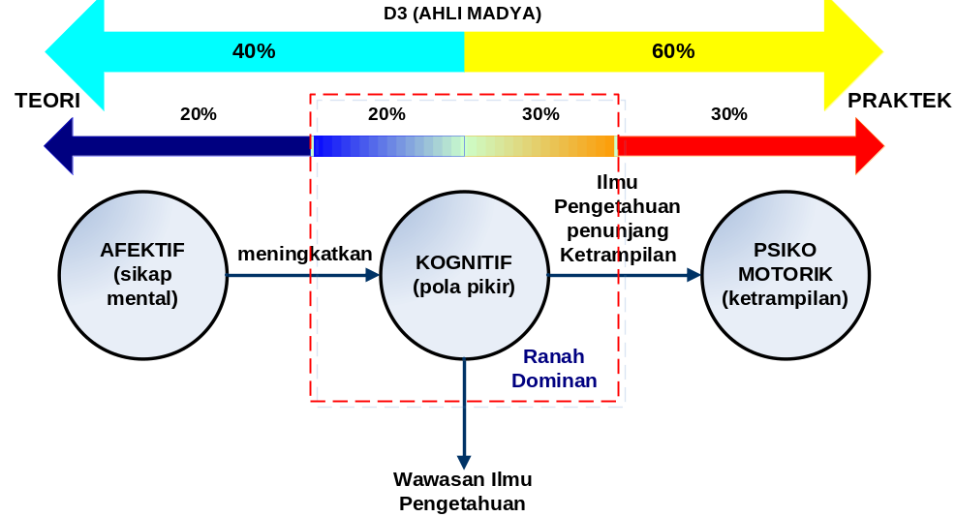

TUGAS AKHIR BERBASIS KOMPETENSI
2018/2019

Nama
NIM

Judul

Area Kompetensi
Sasaran Kompetensi

Pembimbing 1 | Pembimbing 2
(Nama/NIP/Ttd) | (Nama/NIP/Ttd)

DESKRIPSI SINGKAT TUGAS AKHIR
BERBASIS KOMPETENSI

Capaian Laporan Tugas Akhir dan Contoh Penilaian :

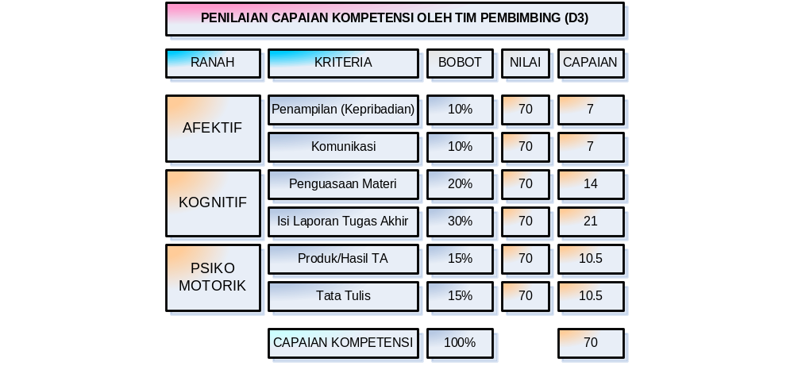
Standar bobot penilaian :
No. | Range Nilai |  | Tingkat Penguasaan | Predikat
No. | Min | Maks | Tingkat Penguasaan | Predikat
1. | 0 | 59.95 | Rendah | Buruk
2. | 60.00 | 69.95 | Sedang | Baik
3. | 70.00 | 74.95 | Sedang | Memuaskan
4. | 75.00 | 79.95 | Tinggi | Sangat Memuaskan
6. | 80.00 | 100.00 | Tinggi | Pujian

No. | Instrumen Penilaian | Form | Bobot  (A) | Nilai (B) | Jumlah  (A*B)
1. | Penilaian Hasil Proporsal Tugas Akhir | F-02 | 20%
2. | Penilaian Hasil Seminar Hasil TA  - Penilaian Hasil Pembuatan Tugas Akhir (F-03) : 40%  - Penilaian Tim Penguji : 60% | F-04 | 30%
4. | Penilaian Hasil Sidang Ujian TA  - Penilaian Perbaikan (F-05) : 40%  - Penilaian Tim Penguji : 60% | F-06 | 50%
Status Kelulusan Sidang Ujian Tugas Akhir berdasarkan Dokumen F-06.

Tugas Pokok dan Fungsi (TUPOKSI)

Mahasiswa TA
- Wajib mengikuti dan melaksanakan seluruh Siklus Tugas Akhir.
- Melaksanakan bimbingan TA kepada Pembimbing 1 dan Pembimbing 2 sesuai dengan siklus yang telah ditetapkan.
- Mempersiapkan bahan presentasi dan materi-materi pendukung lainnya untuk pemaparan minimal 75% Laporan TA pada Tahap Seminar Hasil.
- Melaksanakan revisi/perbaikan dari hasil Tahap Seminar Hasil.
- Mempersiapkan bahan presentasi dan materi-materi pendukung lainnya untuk pemaparan minimal 90% Laporan TA pada Sidang Ujian TA.
- Menyelesaikan seluruh revisi redaksional paska Sidang Ujian TA.
- Wajib menyelesaikan segala beban administratif paska Sidang Ujian TA.

Promotor adalah dosen yang dipilih mahasiswa dan disetujui jurusan untuk membantu mahasiswa menyelesaikan proposal tugas akhir.
- Memberikan arahan, bimbingan dan bantuan teknis selama proses pembuatan Proposal TA atas Mahasiswa TA.
- Arahan : Memberikan motivasi teknis bagi Mahasiswa TA yang dianggap berada pada level penguasaan TINGGI.
- Bimbingan : Melakukan aktivitas pendampingan teknis bagi Mahasiswa TA yang dianggap berada pada level penguasaan SEDANG untuk menuju TINGGI.
- Bantuan : Memberikan bantuan teknis bagi Mahasiswa TA yang dianggap berada pada level penguasaan RENDAH.
- Melakukan penilaian atas penguasaan dan pemahaman Mahasiswa TA terhadap Proporsal TA yang telah dibuat.

Pembimbing 1 adalah dosen yang berawal dari promotor dan mendampingi pada saat verifikasi proposal dan disetujui jurusan untuk membantu mahasiwa mengerjakan laporan tugas akhir.
- Memberikan arahan, bimbingan dan bantuan teknis selama proses pembuatan Tugas Akhir Mahasiswa TA yang dibimbing.
- Arahan : Memberikan motivasi teknis bagi Mahasiswa TA yang dianggap berada pada level penguasaan TINGGI.
- Bimbingan : Melakukan aktivitas pendampingan teknis bagi Mahasiswa TA yang dianggap berada pada level penguasaan SEDANG untuk menuju TINGGI.
- Bantuan : Memberikan bantuan teknis bagi Mahasiswa TA yang dianggap berada pada level penguasaan RENDAH.

- Mempertimbangkan saran-saran/usulan-usulan dari Pembimbing 2 terkait dengan point 1).
- Memberikan penilaian terhadap Capaian Kompetensi tiap tahap Tugas Akhir atas Mahasiswa TA yang dibimbingnya.
- Bertindak sebagai Pendamping mahasiswa di bawah bimbingannya pada Tahap Seminar Hasil dan Sidang Ujian TA.
- Menetapkan status kelulusan Mahasiswa TA di bawah bimbingannya pada Sidang Ujian TA, dengan mempertimbangkan hasil penilaian Tim Penguji.
- Bersama dengan Tim Penguji, melakukan tindakan TUTORIAL atas Mahasiswa TA yang masuk dalam katagori Tugas Akhir Tutorial.

Pembimbing 2 adalah dosen yang diusulkan melalui distribusi sebaran jumlah promotor, yang disetujui jurusan untuk mendampingi pembimbing 1.
- Mendampingi Pembimbing 1 dalam melakukan arahan, bimbingan dan bantuan teknis selama pembuatan TA atas Mahasiswa TA.
- Memberikan saran-saran/usulan-usulan kepada Pembimbing 1 yang terkait dengan point 1.
- Bertindak atas nama Pembimbing 1 pada Tahap Seminar Hasil dan Sidang TA apabila Pembimbing 1 berhalangan hadir.
- Bersama dengan Tim Penguji, membantu Pembimbing 1 melakukan tindakan TUTORIAL atas Mahasiswa TA yang masuk dalam katagori Tugas Akhir Tutorial.

Penguji adalah dosen yang dipilih untuk melakukan proses evaluasi pada tahap seminar hasil dan sidang TA yang disetujui oleh jurusan.
- Bersama dengan Penguji yang lain, bertindak sebagai Tim Penguji, dengan TUPOKSI sebagai berikut :
- Memberikan penilaian awal terhadap Capaian Kompetensi Tugas Akhir atas Mahasiswa TA pada Tahap Seminar Hasil.
- Melakukan pengujian dan memberikan penilaian akhir terhadap Capaian Kompetensi Tugas Akhir atas Mahasiswa TA pada Sidang Ujian TA.

- Memberikan wawasan dan saran-saran praktis terkait dengan Judul TA dari Mahasiswa TA yang diuji.
- Memberikan saran-saran revisi Dokumen Laporan Tugas Akhir pada ruang lingkup redaksional.
- Bersama dengan Tim Pembimbing, melakukan tindakan TUTORIAL atas Mahasiswa TA yang masuk dalam katagori Tugas Akhir Tutorial.

KRITERIA DAN STANDAR PENILAIAN
SIDANG UJIAN TUGAS AKHIR

Bobot Capaian Naskah Seminar Hasil (minimal 90%) diisi besar prosentase capaian total dari Proporsal TA (40%) + Analisis dan Pembahasan (maks. 50%), Penutup (maks.10%). (Khusus untuk Tim Pembimbing)

Kriteria Penilaian Kompetensi Tugas Akhir Tahap Seminar Hasil dan Sidang
- Kepribadian
Sifat-sifat umum yang ditunjukkan selama konsultasi/seminar/ujian, seperti : teliti, rapi, rajin, disiplin, cermat, sikap mental, minat, dll.
- Komunikasi
Kemampuan berkomunikasi yang ditunjukkan selama konsultasi.
- Penguasaan Materi
Penguasaan materi pengetahuan penunjang keterampilan yang terkait dengan Judul Tugas Akhir
- Isi Laporan Tugas Akhir
Kemampuan untuk menuangkan pola pikir ke dalam tulisan Laporan Tugas Akhir.
- Produk/Hasil TA
Terkait dengan hasil-hasil berupa : hasil pembuktian metode, implementasi teknologi, produk HW/SW.
- Tata Tulis
Kesesuaian Tata Tulis Laporan dengan Pedoman Penulisan Laporan Tugas Akhir yang diterbitkan oleh Polnes.

DESKRIPSI PENGISIAN LOG BOOK

Rencana/Persiapan
Tim Pembimbing memberikan arahan, bimbingan, dan bantuan untuk menyusun rencana/persiapan yang akan dilakukan dalam rangka memenuhi indikator-indikator yang telah direncanakan. Rencana/Persiapan dimaksud didokumentasikan ke dalam LogBook.
Proses pengisian LogBook dibagi Menjadi 2 Tahap, yakni Tahap A, yaitu bimbingan pembuatan TA (dimulai dari proposal sampai dengan memperoleh hasil) minimal 6x dengan tujuan seminar hasil . Sedangkan Tahap B, yaitu bimbingan perbaikan TA dari revisi seminar hasil menuju sidang dilakukan minimal 3x.

Pelaksanaan/Implementasi
Berdasarkan Rencana/Persiapan yang telah dibuat, mahasiswa melaksanakan hal-hal yang diperlukan. Hasil pelaksanaan/implementasi atas rencana/persiapan yang telah dibuat kemudian oleh mahasiswa didokumentasikan ke dalam LogBook untuk kemudian dikonsultasikan hasilnya ke Tim Pembimbing. Jenis-jenis pelaksanaan/implementasi dari rencana/persiapan dapat berupa :
- Studi Literatur
- Diskusi/Konsultasi
- Observasi
- Survey
- Eksperimen
- Implementasi
- dll.
Tahap ini bisa dimungkinkan terjadi berkali-kali, tergantung dari keaktifan mahasiswa itu sendiri serta intensitas arahan, bimbingan, dan bantuan dari Tim Pembimbing.

Hasil
Jika tahap pelaksanaan/implementasi telah menunjukkan hasil-hasil yang terkait dengan pencapaian indikator-indikator yg ada, maka perlu didokumentasikan ke dalam LogBook untuk kemudian dikonsultasikan ke Tim Pembimbing.

Catatan Khusus
Bagian ini berisi tentang catatan-catatan penting tentang hal-hal yang harus dilakukan, terkait dengan hasil konsultasi seputar Pelaksanaan/Implementasi dan Hasil yang sudah didokumentasikan di LogBook.

Persetujuan Hasil
Setiap akhir periode monitoring akan ditandai dengan tandatangan persetujuan Tim Pembimbing yang menyatakan bahwa rencana target capaian telah dipenuhi.

Tahap Bimbingan | Konsultasi Ke |  |  |  |  |  |  |  |  |  | Tanggal/Bln/Thn
A | 1 | 2 | 3 | 4 | 5 | 6 | 7 | 8 | 9 | 10

Jenis Kegiatan (lingkari sesuai kegiatan yang dilakukan)
Mahasiswa | Tim Pembimbing
- Studi Literatur  - Diskusi/Konsultasi  - Observasi  - Survey  - Eksperimen  - Implementasi | - Arahan  - Bimbingan  - Bantuan

CATATAN TIM PEMBIMBING

Samarinda, ………/………/….
Telah diperiksa dan disetujui
Pembimbing 1 | Pembimbing 2
Nama Dosen & NIP | Nama Dosen & NIP

URAIAN KEGIATAN
Pembimbing Utama
(a) | Persiapan/Rencana | (b) | Pelaksanaan/Implementasi | (c) | Hasil
(lingkari sesuai tahap kegiatannya)

Pembimbing Pembantu
(a) | Persiapan/Rencana | (b) | Pelaksanaan/Implementasi | (c) | Hasil
(lingkari sesuai tahap kegiatannya)

Tahap Bimbingan | Konsultasi Ke |  |  |  |  |  |  |  |  |  | Tanggal/Bln/Thn
A | 1 | 2 | 3 | 4 | 5 | 6 | 7 | 8 | 9 | 10

Jenis Kegiatan (lingkari sesuai kegiatan yang dilakukan)
Mahasiswa | Tim Pembimbing
- Studi Literatur  - Diskusi/Konsultasi  - Observasi  - Survey  - Eksperimen  - Implementasi | - Arahan  - Bimbingan  - Bantuan

CATATAN TIM PEMBIMBING

Samarinda, ………/………/….
Telah diperiksa dan disetujui
Pembimbing 1 | Pembimbing 2
Nama Dosen & NIP | Nama Dosen & NIP

URAIAN KEGIATAN
Pembimbing Utama
(a) | Persiapan/Rencana | (b) | Pelaksanaan/Implementasi | (c) | Hasil
(lingkari sesuai tahap kegiatannya)

Pembimbing Pembantu
(a) | Persiapan/Rencana | (b) | Pelaksanaan/Implementasi | (c) | Hasil
(lingkari sesuai tahap kegiatannya)

Tahap Bimbingan | Konsultasi Ke |  |  |  |  |  |  |  |  |  | Tanggal/Bln/Thn
A | 1 | 2 | 3 | 4 | 5 | 6 | 7 | 8 | 9 | 10

Jenis Kegiatan (lingkari sesuai kegiatan yang dilakukan)
Mahasiswa | Tim Pembimbing
- Studi Literatur  - Diskusi/Konsultasi  - Observasi  - Survey  - Eksperimen  - Implementasi | - Arahan  - Bimbingan  - Bantuan

CATATAN TIM PEMBIMBING

Samarinda, ………/………/….
Telah diperiksa dan disetujui
Pembimbing 1 | Pembimbing 2
Nama Dosen & NIP | Nama Dosen & NIP

URAIAN KEGIATAN
Pembimbing Utama
(a) | Persiapan/Rencana | (b) | Pelaksanaan/Implementasi | (c) | Hasil
(lingkari sesuai tahap kegiatannya)

Pembimbing Pembantu
(a) | Persiapan/Rencana | (b) | Pelaksanaan/Implementasi | (c) | Hasil
(lingkari sesuai tahap kegiatannya)

Tahap Bimbingan | Konsultasi Ke |  |  |  |  |  |  |  |  |  | Tanggal/Bln/Thn
A | 1 | 2 | 3 | 4 | 5 | 6 | 7 | 8 | 9 | 10

Jenis Kegiatan (lingkari sesuai kegiatan yang dilakukan)
Mahasiswa | Tim Pembimbing
- Studi Literatur  - Diskusi/Konsultasi  - Observasi  - Survey  - Eksperimen  - Implementasi | - Arahan  - Bimbingan  - Bantuan

CATATAN TIM PEMBIMBING

Samarinda, ………/………/….
Telah diperiksa dan disetujui
Pembimbing 1 | Pembimbing 2
Nama Dosen & NIP | Nama Dosen & NIP

URAIAN KEGIATAN
Pembimbing Utama
(a) | Persiapan/Rencana | (b) | Pelaksanaan/Implementasi | (c) | Hasil
(lingkari sesuai tahap kegiatannya)

Pembimbing Pembantu
(a) | Persiapan/Rencana | (b) | Pelaksanaan/Implementasi | (c) | Hasil
(lingkari sesuai tahap kegiatannya)

Tahap Bimbingan | Konsultasi Ke |  |  |  |  |  |  |  |  |  | Tanggal/Bln/Thn
A | 1 | 2 | 3 | 4 | 5 | 6 | 7 | 8 | 9 | 10

Jenis Kegiatan (lingkari sesuai kegiatan yang dilakukan)
Mahasiswa | Tim Pembimbing
- Studi Literatur  - Diskusi/Konsultasi  - Observasi  - Survey  - Eksperimen  - Implementasi | - Arahan  - Bimbingan  - Bantuan

CATATAN TIM PEMBIMBING

Samarinda, ………/………/….
Telah diperiksa dan disetujui
Pembimbing 1 | Pembimbing 2
Nama Dosen & NIP | Nama Dosen & NIP

URAIAN KEGIATAN
Pembimbing Utama
(a) | Persiapan/Rencana | (b) | Pelaksanaan/Implementasi | (c) | Hasil
(lingkari sesuai tahap kegiatannya)

Pembimbing Pembantu
(a) | Persiapan/Rencana | (b) | Pelaksanaan/Implementasi | (c) | Hasil
(lingkari sesuai tahap kegiatannya)

Tahap Bimbingan | Konsultasi Ke |  |  |  |  |  |  |  |  |  | Tanggal/Bln/Thn
A | 1 | 2 | 3 | 4 | 5 | 6 | 7 | 8 | 9 | 10

Jenis Kegiatan (lingkari sesuai kegiatan yang dilakukan)
Mahasiswa | Tim Pembimbing
- Studi Literatur  - Diskusi/Konsultasi  - Observasi  - Survey  - Eksperimen  - Implementasi | - Arahan  - Bimbingan  - Bantuan

CATATAN TIM PEMBIMBING

Samarinda, ………/………/….
Telah diperiksa dan disetujui
Pembimbing 1 | Pembimbing 2
Nama Dosen & NIP | Nama Dosen & NIP

URAIAN KEGIATAN
Pembimbing Utama
(a) | Persiapan/Rencana | (b) | Pelaksanaan/Implementasi | (c) | Hasil
(lingkari sesuai tahap kegiatannya)

Pembimbing Pembantu
(a) | Persiapan/Rencana | (b) | Pelaksanaan/Implementasi | (c) | Hasil
(lingkari sesuai tahap kegiatannya)

Tahap Bimbingan | Konsultasi Ke |  |  |  |  |  |  |  |  |  | Tanggal/Bln/Thn
A | 1 | 2 | 3 | 4 | 5 | 6 | 7 | 8 | 9 | 10

Jenis Kegiatan (lingkari sesuai kegiatan yang dilakukan)
Mahasiswa | Tim Pembimbing
- Studi Literatur  - Diskusi/Konsultasi  - Observasi  - Survey  - Eksperimen  - Implementasi | - Arahan  - Bimbingan  - Bantuan

CATATAN TIM PEMBIMBING

Samarinda, ………/………/….
Telah diperiksa dan disetujui
Pembimbing 1 | Pembimbing 2
Nama Dosen & NIP | Nama Dosen & NIP

URAIAN KEGIATAN
Pembimbing Utama
(a) | Persiapan/Rencana | (b) | Pelaksanaan/Implementasi | (c) | Hasil
(lingkari sesuai tahap kegiatannya)

Pembimbing Pembantu
(a) | Persiapan/Rencana | (b) | Pelaksanaan/Implementasi | (c) | Hasil
(lingkari sesuai tahap kegiatannya)

Tahap Bimbingan | Konsultasi Ke |  |  |  |  |  |  |  |  |  | Tanggal/Bln/Thn
A | 1 | 2 | 3 | 4 | 5 | 6 | 7 | 8 | 9 | 10

Jenis Kegiatan (lingkari sesuai kegiatan yang dilakukan)
Mahasiswa | Tim Pembimbing
- Studi Literatur  - Diskusi/Konsultasi  - Observasi  - Survey  - Eksperimen  - Implementasi | - Arahan  - Bimbingan  - Bantuan

CATATAN TIM PEMBIMBING

Samarinda, ………/………/….
Telah diperiksa dan disetujui
Pembimbing 1 | Pembimbing 2
Nama Dosen & NIP | Nama Dosen & NIP

URAIAN KEGIATAN
Pembimbing Utama
(a) | Persiapan/Rencana | (b) | Pelaksanaan/Implementasi | (c) | Hasil
(lingkari sesuai tahap kegiatannya)

Pembimbing Pembantu
(a) | Persiapan/Rencana | (b) | Pelaksanaan/Implementasi | (c) | Hasil
(lingkari sesuai tahap kegiatannya)

Tahap Bimbingan | Konsultasi Ke |  |  |  |  |  |  |  |  |  | Tanggal/Bln/Thn
A | 1 | 2 | 3 | 4 | 5 | 6 | 7 | 8 | 9 | 10

Jenis Kegiatan (lingkari sesuai kegiatan yang dilakukan)
Mahasiswa | Tim Pembimbing
- Studi Literatur  - Diskusi/Konsultasi  - Observasi  - Survey  - Eksperimen  - Implementasi | - Arahan  - Bimbingan  - Bantuan

CATATAN TIM PEMBIMBING

Samarinda, ………/………/….
Telah diperiksa dan disetujui
Pembimbing 1 | Pembimbing 2
Nama Dosen & NIP | Nama Dosen & NIP

URAIAN KEGIATAN
Pembimbing Utama
(a) | Persiapan/Rencana | (b) | Pelaksanaan/Implementasi | (c) | Hasil
(lingkari sesuai tahap kegiatannya)

Pembimbing Pembantu
(a) | Persiapan/Rencana | (b) | Pelaksanaan/Implementasi | (c) | Hasil
(lingkari sesuai tahap kegiatannya)

Tahap Bimbingan | Konsultasi Ke |  |  |  |  |  |  |  |  |  | Tanggal/Bln/Thn
A | 1 | 2 | 3 | 4 | 5 | 6 | 7 | 8 | 9 | 10

Jenis Kegiatan (lingkari sesuai kegiatan yang dilakukan)
Mahasiswa | Tim Pembimbing
- Studi Literatur  - Diskusi/Konsultasi  - Observasi  - Survey  - Eksperimen  - Implementasi | - Arahan  - Bimbingan  - Bantuan

CATATAN TIM PEMBIMBING

Samarinda, ………/………/….
Telah diperiksa dan disetujui
Pembimbing 1 | Pembimbing 2
Nama Dosen & NIP | Nama Dosen & NIP

URAIAN KEGIATAN
Pembimbing Utama
(a) | Persiapan/Rencana | (b) | Pelaksanaan/Implementasi | (c) | Hasil
(lingkari sesuai tahap kegiatannya)

Pembimbing Pembantu
(a) | Persiapan/Rencana | (b) | Pelaksanaan/Implementasi | (c) | Hasil
(lingkari sesuai tahap kegiatannya)

Tahap Bimbingan | Konsultasi Ke |  |  |  |  |  | Tanggal/Bln/Thn
B | 1 | 2 | 3 | 4 | 5 | 6

Jenis Kegiatan (lingkari sesuai kegiatan yang dilakukan)
Mahasiswa | Tim Pembimbing
- Studi Literatur  - Diskusi/Konsultasi  - Observasi  - Survey  - Eksperimen  - Implementasi | - Arahan  - Bimbingan  - Bantuan

CATATAN TIM PEMBIMBING

Samarinda, ………/………/….
Telah diperiksa dan disetujui
Pembimbing 1 | Pembimbing 2
Nama Dosen & NIP | Nama Dosen & NIP
URAIAN KEGIATAN
Pembimbing Utama
(a) | Persiapan/Rencana | (b) | Pelaksanaan/Implementasi | (c) | Hasil
(lingkari sesuai tahap kegiatannya)

Pembimbing Pembantu
(a) | Persiapan/Rencana | (b) | Pelaksanaan/Implementasi | (c) | Hasil
(lingkari sesuai tahap kegiatannya)

Tahap Bimbingan | Konsultasi Ke |  |  |  |  |  | Tanggal/Bln/Thn
B | 1 | 2 | 3 | 4 | 5 | 6

Jenis Kegiatan (lingkari sesuai kegiatan yang dilakukan)
Mahasiswa | Tim Pembimbing
- Studi Literatur  - Diskusi/Konsultasi  - Observasi  - Survey  - Eksperimen  - Implementasi | - Arahan  - Bimbingan  - Bantuan

CATATAN TIM PEMBIMBING

Samarinda, ………/………/….
Telah diperiksa dan disetujui
Pembimbing 1 | Pembimbing 2
Nama Dosen & NIP | Nama Dosen & NIP
URAIAN KEGIATAN
Pembimbing Utama
(a) | Persiapan/Rencana | (b) | Pelaksanaan/Implementasi | (c) | Hasil
(lingkari sesuai tahap kegiatannya)

Pembimbing Pembantu
(a) | Persiapan/Rencana | (b) | Pelaksanaan/Implementasi | (c) | Hasil
(lingkari sesuai tahap kegiatannya)

Tahap Bimbingan | Konsultasi Ke |  |  |  |  |  | Tanggal/Bln/Thn
B | 1 | 2 | 3 | 4 | 5 | 6

Jenis Kegiatan (lingkari sesuai kegiatan yang dilakukan)
Mahasiswa | Tim Pembimbing
- Studi Literatur  - Diskusi/Konsultasi  - Observasi  - Survey  - Eksperimen  - Implementasi | - Arahan  - Bimbingan  - Bantuan

CATATAN TIM PEMBIMBING

Samarinda, ………/………/….
Telah diperiksa dan disetujui
Pembimbing 1 | Pembimbing 2
Nama Dosen & NIP | Nama Dosen & NIP
URAIAN KEGIATAN
Pembimbing Utama
(a) | Persiapan/Rencana | (b) | Pelaksanaan/Implementasi | (c) | Hasil
(lingkari sesuai tahap kegiatannya)

Pembimbing Pembantu
(a) | Persiapan/Rencana | (b) | Pelaksanaan/Implementasi | (c) | Hasil
(lingkari sesuai tahap kegiatannya)

Tahap Bimbingan | Konsultasi Ke |  |  |  |  |  | Tanggal/Bln/Thn
B | 1 | 2 | 3 | 4 | 5 | 6

Jenis Kegiatan (lingkari sesuai kegiatan yang dilakukan)
Mahasiswa | Tim Pembimbing
- Studi Literatur  - Diskusi/Konsultasi  - Observasi  - Survey  - Eksperimen  - Implementasi | - Arahan  - Bimbingan  - Bantuan

CATATAN TIM PEMBIMBING

Samarinda, ………/………/….
Telah diperiksa dan disetujui
Pembimbing 1 | Pembimbing 2
Nama Dosen & NIP | Nama Dosen & NIP
URAIAN KEGIATAN
Pembimbing Utama
(a) | Persiapan/Rencana | (b) | Pelaksanaan/Implementasi | (c) | Hasil
(lingkari sesuai tahap kegiatannya)

Pembimbing Pembantu
(a) | Persiapan/Rencana | (b) | Pelaksanaan/Implementasi | (c) | Hasil
(lingkari sesuai tahap kegiatannya)

Tahap Bimbingan | Konsultasi Ke |  |  |  |  |  | Tanggal/Bln/Thn
B | 1 | 2 | 3 | 4 | 5 | 6

Jenis Kegiatan (lingkari sesuai kegiatan yang dilakukan)
Mahasiswa | Tim Pembimbing
- Studi Literatur  - Diskusi/Konsultasi  - Observasi  - Survey  - Eksperimen  - Implementasi | - Arahan  - Bimbingan  - Bantuan

CATATAN TIM PEMBIMBING

Samarinda, ………/………/….
Telah diperiksa dan disetujui
Pembimbing 1 | Pembimbing 2
Nama Dosen & NIP | Nama Dosen & NIP
URAIAN KEGIATAN
Pembimbing Utama
(a) | Persiapan/Rencana | (b) | Pelaksanaan/Implementasi | (c) | Hasil
(lingkari sesuai tahap kegiatannya)

Pembimbing Pembantu
(a) | Persiapan/Rencana | (b) | Pelaksanaan/Implementasi | (c) | Hasil
(lingkari sesuai tahap kegiatannya)

Tahap Bimbingan | Konsultasi Ke |  |  |  |  |  | Tanggal/Bln/Thn
B | 1 | 2 | 3 | 4 | 5 | 6

Jenis Kegiatan (lingkari sesuai kegiatan yang dilakukan)
Mahasiswa | Tim Pembimbing
- Studi Literatur  - Diskusi/Konsultasi  - Observasi  - Survey  - Eksperimen  - Implementasi | - Arahan  - Bimbingan  - Bantuan

CATATAN TIM PEMBIMBING

Samarinda, ………/………/….
Telah diperiksa dan disetujui
Pembimbing 1 | Pembimbing 2
Nama Dosen & NIP | Nama Dosen & NIP
URAIAN KEGIATAN
Pembimbing Utama
(a) | Persiapan/Rencana | (b) | Pelaksanaan/Implementasi | (c) | Hasil
(lingkari sesuai tahap kegiatannya)

Pembimbing Pembantu
(a) | Persiapan/Rencana | (b) | Pelaksanaan/Implementasi | (c) | Hasil
(lingkari sesuai tahap kegiatannya)

